Университет ИТМО
Физико-технический мегафакультет Физический факультет

Группа P3215 К работе допущен Студент Барсуков М. А. Работа выполнена Преподаватель Хвастунов Н. Н. Отчет принят

Рабочий протокол и отчет по лабораторной работе № 1.05
Исследование колебаний физического маятника
- Цели работы.
1. Изучение характеристик затухающих колебаний физического маятника.
- Задачи, решаемые при выполнении работы.
- Измерение периода затухающих колебаний.
- Определение зависимости амплитуды затухающих колебаний физического маятника от времени.
- Определение зависимости периода колебаний от момента инерции физического маятника.
- Определение преобладающего типа трения.
- Определение экспериментальной и теоретической приведенных длин маятника при его разных конфигурациях.
- Объект исследования.
Физический маятник
- Метод экспериментального исследования.
- Измерение периода N числа колебаний маятника с разными положениями груза, параллельно отмечая время, когда амплитуда отклонения маятника от равновесного положения будет равна 25, 20, 15, 10 и 5.
- Построение графиков зависимостей амплитуды колебаний от времени и квадрата периода от момента инерции.
- Определение, какой тип трения играет главную роль в затухании колебаний: сухое трение или вязкое.
- Вычисление экспериментальной и теоретической приведенной длины маятника при разных его конфигурациях.
- Рабочие формулы и исходные данные.
Зависимость логарифма отношения амплитуд от времени
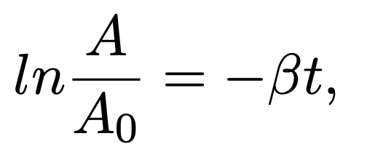
Зависимость амплитуды колебаний от ширины зоны застоя
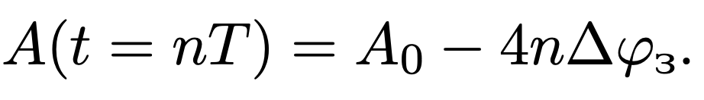
Расстояния центров грузов от оси вращения
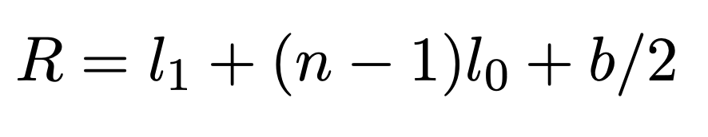
Момент инерции грузов
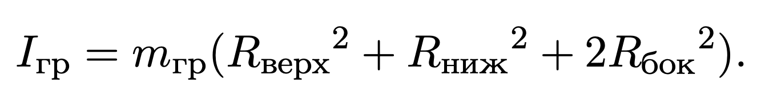
Период колебаний маятника от момента инерции
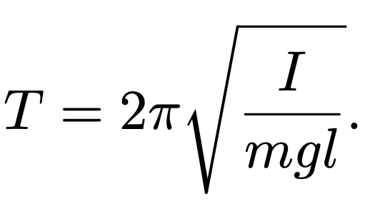
Приведенная длина маятника от момента инерции
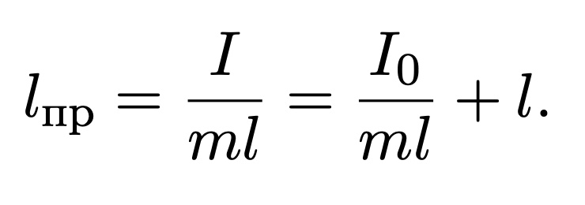
- Измерительные приборы.
Таблица 1. Характеристики средств измерения
№ п/п | Наименование  средства измерения | Предел  измерений | Цена деления | Погрешность прибора
1 | Секундомер | 500с | 0.01 с | 5 мс
2 | Шкала | 60∘ | 1∘/дел. | 1∘

Таблица 5. Параметры установки
Параметры установки
1. | Масса каретки | (47,0 ± 0,5) г
2. | Масса шайбы | (220,0 ± 0,5) г
3. | Масса грузов на крестовине | (408,0 ± 0,5) г
4. | Расстояние от оси до первой риски | (57,0 ± 0,5) мм
5. | Расстояние между рисками | (25,0 ± 0,2) мм
6. | Диаметр ступицы | (46,0 ± 0,5) мм
7. | Диаметр груза на крестовине | (40,0 ± 0,5) мм
8. | Высота груза на крестовине | (40,0 ± 0,5) мм
9. | Расстояние, проходимое грузом (h) | (700,0 ± 0,1) мм

- Схема установки (перечень схем, которые составляют Приложение 1).

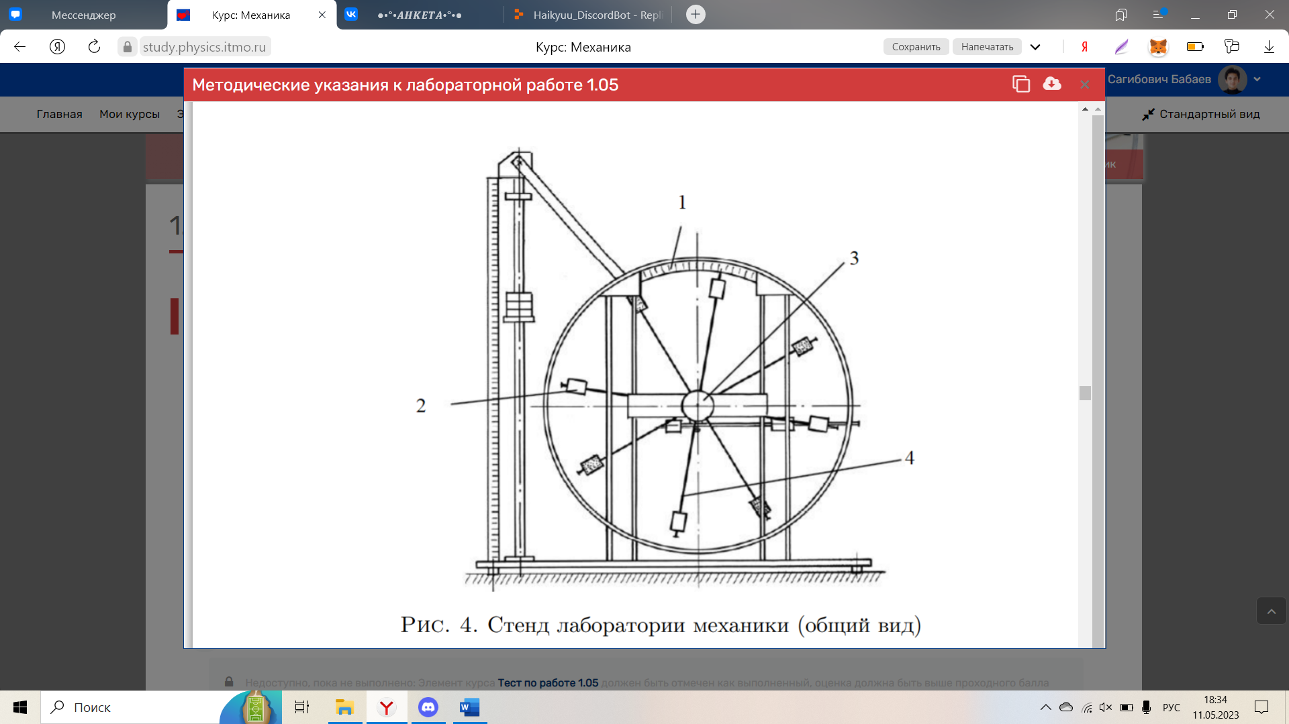
Рис. 1. Стенд лаборатории механики (общий вид)
Общий вид экспериментальной установки изображен на Рис. 1. В состав установки входят:
- Шкала
- Груз
- Рукоятка сцепления
- Передняя крестовина
- Результаты прямых измерений и их обработки (таблицы, примеры расчетов).
Замеры времени 10 колебаний маятника
t₁ | 18,20
t₂ | 18,01
t₃ | 18,26
$$\overline{t}=\frac{t_{1}+t_{2}+t_{3}}{3}=\frac{18,20+18,01+18,26}{3}=18,16 с.$$
N = 10
$$T=\frac{\overline{t}}{N}=\frac{18,16}{10}=1,816 с.$$
Таблица 2
Амплитуда отклонения Время, с. | 30∘ | 25∘ | 20∘ | 15∘ | 10∘ | 5∘
t₁ | 0 | 50,29 | 84,57 | 135,27 | 186,55 | 251,67
t₂ | 0 | 46,49 | 89,58 | 126,46 | 194,45 | 255,29
t₃ | 0 | 47,66 | 88,51 | 132,13 | 189,49 | 251,24
t¯ | 0 | 48,15 | 87,55 | 131,29 | 190,16 | 252,73

$$\overline{t}\left(25°\right)=\frac{t_{1}+t_{2}+t_{3}}{3}=\frac{50,29+46,49+47,66}{3}=48,15с.$$
Таблица 3
Положение боковых грузов | t₁ | t₂ | t₃ | t¯ | T
1 риска | 16,31 | 16,59 | 16,32 | 16,407 | 1,641
2 риски | 17,38 | 17,24 | 17,14 | 17,253 | 1,725
3 риски | 18,20 | 18,18 | 18,12 | 18,167 | 1,817
4 риски | 19,36 | 19,48 | 19,41 | 19,417 | 1,942
5 рисок | 20,53 | 20,94 | 20,76 | 20,743 | 2,074
6 рисок | 21,91 | 22,24 | 22,11 | 22,087 | 2,209
$$T(1 риска)=\frac{\overline{t}}{N}=\frac{16,407}{10}≈1,641 с.$$

- Расчет результатов косвенных измерений (таблицы, примеры расчетов).
t | А | ln(A/A₀)
0 | A₀ = 0,13 | 0,000
48,147 | 0,12 | -0,092
87,553 | 0,11 | -0,198
131,287 | 0,10 | -0,320
190,163 | 0,08 | -0,463
252,733 | 0,07 | -0,633

$A_{0}=0,057 + 0,025*6*sin(\frac{π}{6})$ = 0.13
$$β= \frac{\sum_{i=1}^{5}{t_{i}A_{i}}}{\sum_{i=1}^{5}{t_{i}^{2}}}=0,00231 c^{-1}$$
$$θ= \frac{1}{β}=433 c$$
Таблица 4
Риски | 1 | 2 | 3 | 4 | 5 | 6
R_{верх} | 0,077
R_{нижн} | 0,202
R_{бок} | 0,077 | 0,102 | 0,127 | 0,152 | 0,177 | 0,202
I_{гр} | 0,038 | 0,040 | 0,042 | 0,045 | 0,048 | 0,052
I | 0,046 | 0,048 | 0,050 | 0,053 | 0,056 | 0,060
l_{пр эксп} | 0,669 | 0,740 | 0,820 | 0,937 | 1,069 | 1,212
l_{пр теор} | 0,804 | 0,836 | 0,876 | 0,926 | 0,984 | 1,052

I_{гр1} = m_{гр}(R_{верх} ² + R_{ниж} ² + 2R_{бок} ² ) = 0,408*(0,077² + 0,202² + 2*0,077²)$≈$0,038 $кг⋅м^{2}$
I₁ = I_{гр1} + I₀ = 0,038 + 0,008 = 0,046 $кг⋅м^{2}$
$$T^{2}=4π^{2}\frac{I}{mgl} => ml=\frac{4π^{2}\sum_{i=1}^{6}{I_{i}^{2}}}{g\sum_{i=1}^{6}{I_{i}T_{i}^{2}}}=0,057 кг⋅м$$
$$l_{теор}=\frac{ml}{{4m}_{ гр}}=\frac{0,056}{4*0,408}=0,035 м$$
$$l_{пр эксп 1}= \frac{T_{1}^{2}g}{4π^{2}}=0,669 м$$
$$l_{пр теор 1}= \frac{I_{1}}{ml}=0,804 м$$
- Графики (перечень графиков, которые составляют Приложение 2).

Рис. 1 – График зависимости амплитуды от времени
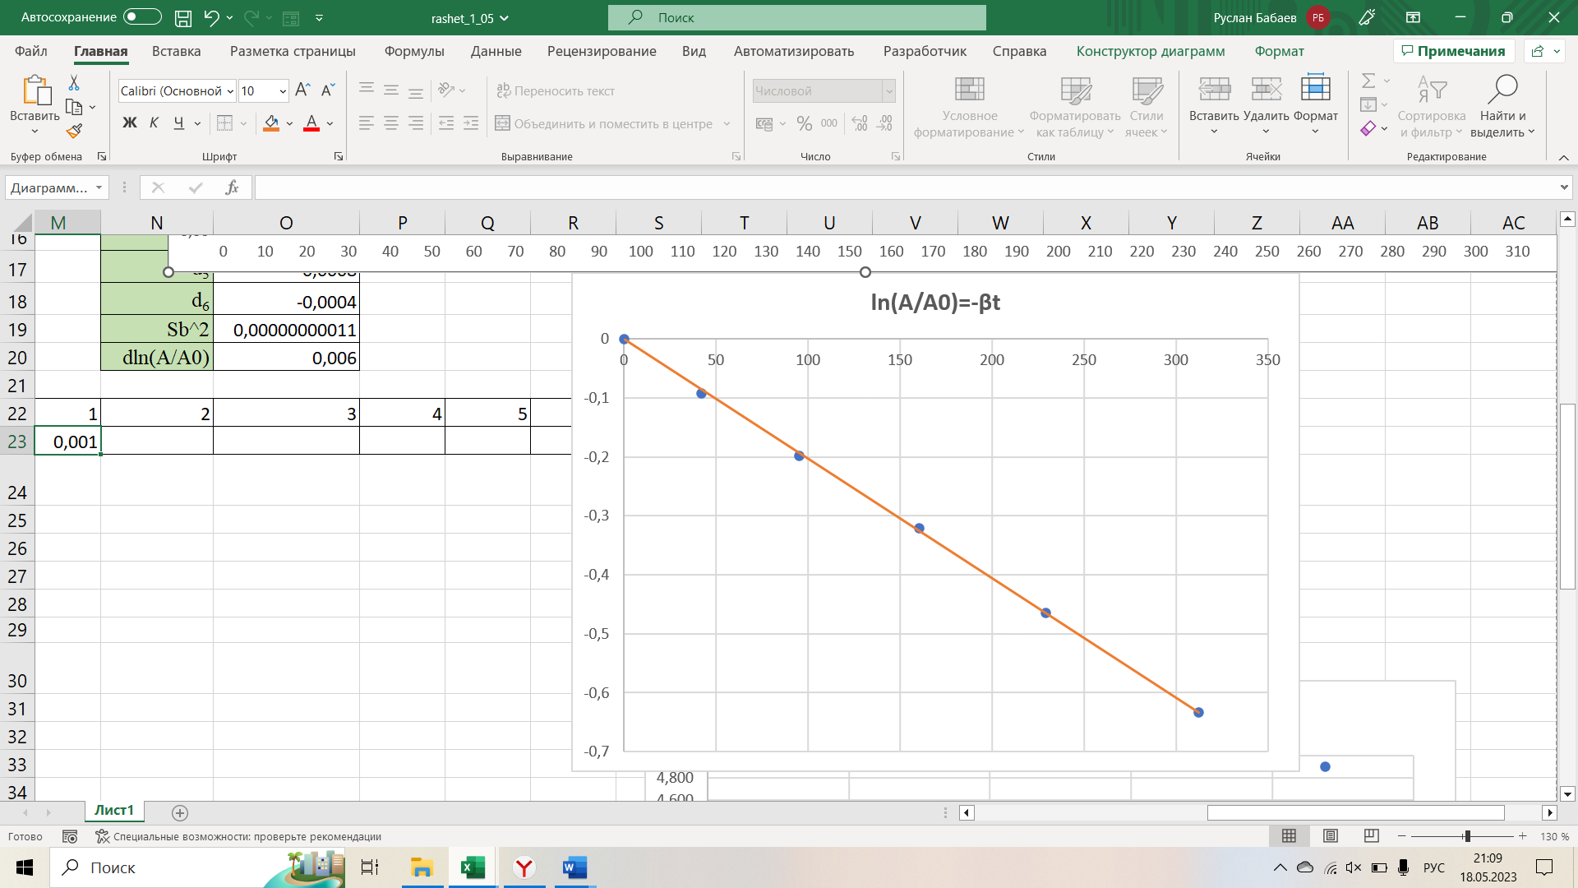
Рис. 2 – График, соответствующий формуле $ln\frac{A}{A_{0}}=-βt$

Рис. 3 – График зависимости квадрата периода от момента инерции
- Окончательные результаты.
Риски | 1 | 2 | 3 | 4 | 5 | 6
l_{пр эксп} | 0,669 | 0,740 | 0,820 | 0,937 | 1,069 | 1,212
l_{пр теор} | 0,804 | 0,836 | 0,876 | 0,926 | 0,984 | 1,052

- Выводы и анализ результатов работы.
В ходе выполнения лабораторной работы были экспериментально изучены характеристики затухающих колебаний физического маятника. Последовательно измеряя время, когда амплитуда колебаний уменьшалась до 25∘, 20∘ и т. д., был составлен график зависимости амплитуды колебаний от времени (см. рисунок 1), который, как оказалось, имеет экспоненциальный вид – соответственно, в данных колебаниях преобладает именно вязкое трение, а не сухое, причём коэффициент затухания β = 0,00231 с⁻¹, а время затухания θ = 433 с. Кроме того, были определены экспериментальные l_{пр эксп} и теоретические l_{пр теор} значения приведенной длины, представленные в последних столбцах на таблице 4.

